Відокремлений структурний підрозділ
«Фаховий коледж інформаційних технологій»
Національного університету «Львівська політехніка»



Лабораторна робота №2
З дисципліни «Програмування Python»

Виконав:
студент групи КНк-43
Леськів Д. Р.

Перевірив:
Крупа С.М.

Львів 2026
Тема: Форматування виводу даних.

Мета: Ознайомитись із різними способами форматування виводу даних у Python, навчитися використовувати конкатенацію, функцію format(), f-рядки (f-strings) та специфікатори форматування для керування виглядом даних на екрані.

Завдання:
- Вивести повідомлення «Мене звати <Ваше ім’я>, мені <Ваш вік> років.» трьома різними способами: конкатенацією, методом format() та f-рядком.
- Вивести таблицю множення числа 7.
- Створити програму, яка виводить число Пі з точністю до 2, 3 та 5 знаків після коми.
- Вивести числа від 1 до 10 у два стовпці: у першому — саме число, у другому — його квадрат (з вирівнюванням по ширині).
- Розробити програму, яка виводить таблицю покупок (Товар, Кількість, Ціна).

Теоретичні відомості:
У Python виділяють кілька основних способів форматування виводу:
- Конкатенація та перетворення типів: об'єднання рядків оператором + із примусовим перетворенням типів за допомогою str().
- Метод .format(): підстановка даних у фігурні дужки {} всередині рядкового літерала.
- f-рядки (f-strings): синтаксис f"...", який дозволяє обчислювати вирази та вставляти змінні безпосередньо у дужки {}.
- Специфікатори форматування: застосовуються всередині фігурних дужок для керування відображенням: :.2f (округлення до 2 знаків після коми), :5d (ціле число шириною 5 символів), :<10 (вирівнювання по лівому краю).
Хід виконання роботи:
Повний код програми (main.py):
import math

# Завдання 1: Виведення повідомлення 3 способами (конкатенація, format, f-рядок)
name = "Олександр"
age = 18

print("Мене звати " + name + ", мені " + str(age) + " років.")
print("Мене звати {}, мені {} років.".format(name, age))
print(f"Мене звати {name}, мені {age} років.")
print("-" * 30)

# Завдання 2: Таблиця множення числа 7
for i in range(1, 11):
print(f"7 x {i} = {7 * i}")
print("-" * 30)

# Завдання 3: Виведення числа Пі з різною точністю
pi_val = math.pi
print(f"2 знаки: {pi_val:.2f}")
print(f"3 знаки: {pi_val:.3f}")
print(f"5 знаків: {pi_val:.5f}")
print("-" * 30)

# Завдання 4: Числа та їх квадрати в 2 стовпці з вирівнюванням
for i in range(1, 11):
print(f"{i:<5d} {i ** 2:<5d}")
print("-" * 30)

# Завдання 5: Таблиця покупок
print(f"{'Товар':<10} {'Кількість':<10} {'Ціна':<8}")
print(f"{'Яблука':<10} {5:<10d} {50.00:<8.2f}")
print(f"{'Молоко':<10} {2:<10d} {80.50:<8.2f}")
print(f"{'Хліб':<10} {1:<10d} {30.25:<8.2f}")

Результат виконання програми:
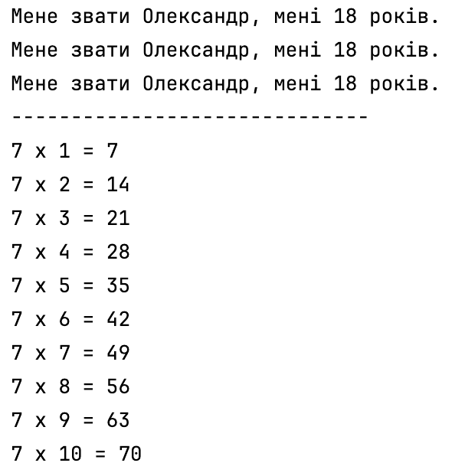
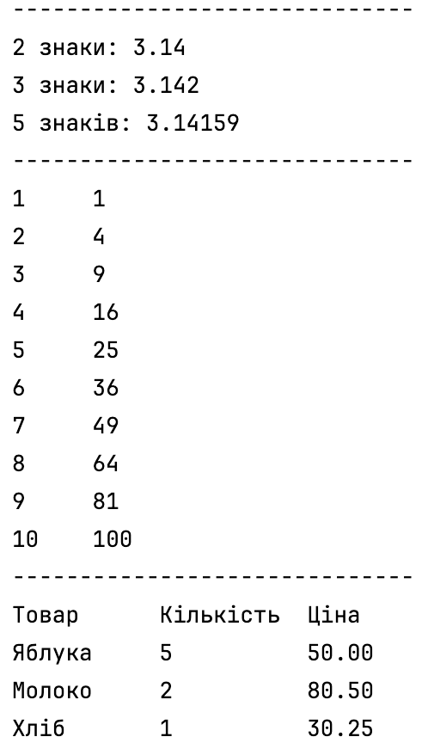

Контрольні питання:
- Назвіть основні способи форматування виводу в Python.
Конкатенація рядків (із перетворенням str()), виведення через кому у print(), метод .format() та f-рядки (f-strings).
- Чим відрізняється метод format() від f-рядків?
Метод .format() підставляє аргументи у фігурні дужки за їхнім порядком чи іменем після виклику методу, а f-рядки дозволяють записувати змінні та вирази прямо всередині фігурних дужок у самому рядку, що робить код лаконічнішим.
- Як вивести число з точністю до двох знаків після коми?
За допомогою специфікатора :.2f всередині фігурних дужок (наприклад, f"{val:.2f}").
- Що означає запис {x:10d} у форматованому рядку?
Форматування цілого числа x (специфікатор d) у полі шириною 10 символів.
- Наведіть приклад форматування таблиці з двох стовпців.
for i in range(1, 4):
print(f"{i:<10d} {i**2:<10d}")

Висновок: Під час виконання лабораторної роботи № 2 я вивчив основні методи форматування виводу даних у Python. Засвоїв синтаксис конкатенації, методу format() та f-рядків. Навчився застосовувати специфікатори форматування для округлення дійсних чисел та вирівнювання текстових і числових полів у вигляді структурованих таблиць.

